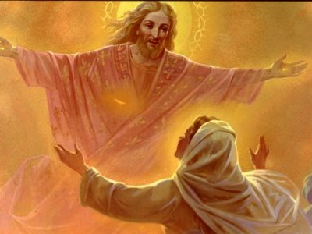
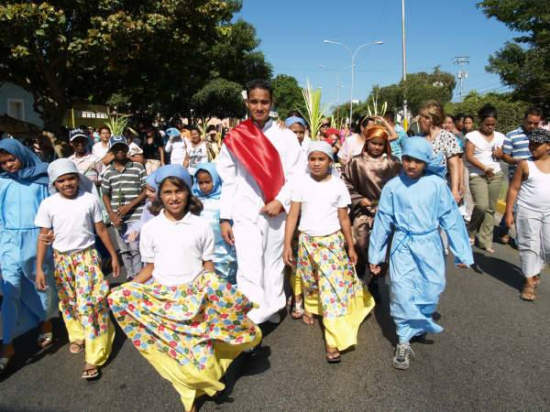
Sábado 18 de abril de 2009
Cristo ha resucitado.
Verdaderamente ha resucitado
Dios nuestro, que en tu bondad sin límites aumentas cada día el número de los que creen en ti, mira con amo r a tus elegidos, que han nacido a una nueva vida por medio del bautismo y concédeles alcanzar la resurrección gloriosa. Por nuestro Señor…
Hch 4,13-21: “Debemos contar lo que hemos visto y oído”
Salmo 117 La diestra del Señor ha hecho maravillas. Aleluya.
Mc 16,9-15 Vayan por el mundo proclamando la Buena Noticia “Jesús resucitó en la madrugada, el primer día de la semana, y se apareció primero a María Magdalena, de la que había echado siete demonios. Ella fue a comunicar la noticia a los que habían vivido con él, que estaban tristes y llorosos. Ellos, al oír que vivía y que había sido visto por ella, no creyeron. Después de esto, se apareció, bajo otra figura, a dos de ellos cuando iban de camino a una aldea. Ellos volvieron a comunicárselo a los demás; pero tampoco creyeron a éstos. Por último, estando a la mesa los once discípulos, se les apareció y les echó en cara su incredulidad y su dureza de corazón, por no haber creído a quienes le habían visto resucitado. Y les dijo: «Vayan por todo el mundo y proclamen la Buena Nueva a toda la creación”
Si Cristo no ha resucitado, vana es nuestra fe. (1 Co, 15,14)
- Es una verdad central del credo.
- Cristo ha resucitado. Verdaderamente ha resucitado.
- La resurrección es el cato por el cual Dios glorifica a Jesús, es inaccesible y se puede alcanzar sólo por la fe.
- Por eso es importante que este hecho no huya de la búsqueda histórica.
- Sólo esta verdad da un significado auténtico y trascendental a la propia existencia, la ilumina y la hace vivir con optimismo.
- La resurrección de Cristo es vida para los difuntos, perdón para los pecadores, gloria para los santos.
- Todo tiene razón de existir con la resurrección de Cristo y el mismo dolor se transforma.
Jesús resucitado se aparece muy de mañana a María Magdalena
- Ella corre a dar la noticia.
- Pero ellos no creen los que les cuenta.
- En definitiva, ni los mismos discípulos creían lo que se contaban entre ellos.
Es importante también cómo la comunidad reconstruye su conciencia y vuelve nuevamente a la alegría de poder tener esperanzas.
Mañana es el día de la Misericordia.
Les hablo, hoy sábado, de la Virgen Madre de la Misericordia.
En la oración del Salve Regina, la Iglesia nos hace invocar a la Virgen María bajo el hermoso título de “Madre de la Misericordia”
Misericordia es: el hecho de tener, como lo indica la etimología de la palabra, el corazón conmovido por la miseria de los otros.
La misericordia es la compasión delante de cualquier sufrimiento, cualquiera desgracia, pero también ante el pecado y las destrucciones que acarrea.
La Virgen se compadece de todo sufrimiento físico y moral, primero siendo madre.
Segundo, por ser la primera a la cual se le tiene misericordia en la Encarnación.
Tercer, es puerta de la misericordia, sabe su precio sabe cuán alto es.
María abre el corazón de los hombres a la misericordia de Dios.
Por eso anunciar la misericordia es una llamada urgente
ORACION A MARIA MADRE DE LA MISERICORDIA
María, Madre de misericordia, cuida de todos para que no se haga inútil la cruz de Cristo, para que el hombre no pierda el camino del bien, no pierda la conciencia del pecado y crezca en la esperanza en Dios, «rico en misericordia» (Ef 2, 4), para que haga libremente las buenas obras que él le asignó (Cf. Ef 2, 10) y, de esta manera, toda su vida sea «un himno a su gloria» (Ef 1, 12).
mrivassnchez@gmail.com

